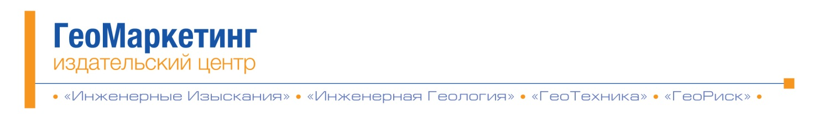

**Карточка основных сведений**

**ООО «Геомаркетинг»**

Полное наименование: Общество с ограниченной ответственностью «Геомаркетинг»

Краткое наименование: ООО «Геомаркетинг»

Юридический адрес: 115088, г. Москва, ул. Машиностроения 1-ая, д.5, эт.3, пом.1, каб.№22

Фактический адрес: 107076, г. Москва, ул. Электрозаводская, д. 60

ИНН: 7719796352

КПП: 772301001 (с 13.11.2019г.)

ОКПО: 37265940

ОГРН: 1117746951387

ОКВЭД: 63.91

Регистрирующий орган: МИФНС №46 по г. Москве

Дата регистрации юр. лица: 24 ноября 2011 г.

Банковские реквизиты:

Наименование банка: ПАО "Сбербанк России, г. Москва

к/с: 30101810400000000225 БИК:044525225

Расчетный счет в рублях для оплаты подписки и рекламы: 407 02 810 038 290 014 930

Расчетный счет в рублях для оплаты конференций: 407 02 810 538 290 015 206

Заместитель генерального директора: Звонарёва Наталия Викторовна (на основании приказа о передаче полномочий №2 от 06 февраля 2020 года)

Телефон: 8(495)210-63-90(реклама, конференции), 8(495)210-89-92(подписка)

е-mail: info@geomark.ru

сайт: geomark.ru

